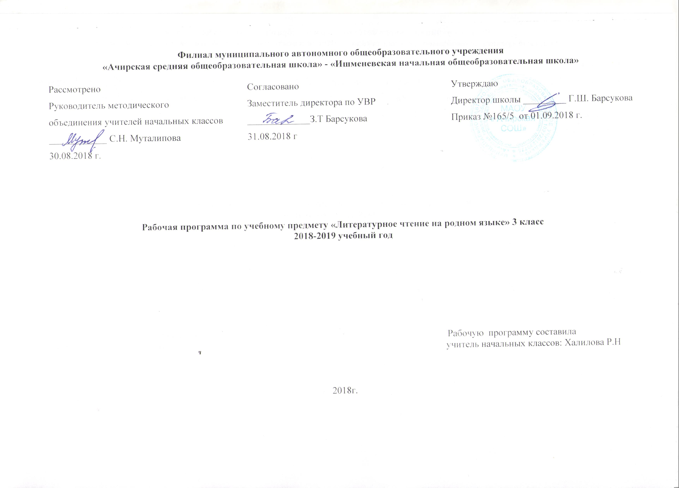

**1.Планируемые результаты освоения учебного предмета**

**Личностными результатами** изучения предмета «Литературное чтение на родном языке» являются следующие умения и качества:

Эмоциональность; умение осознавать и определять (называть) свои эмоции;

умение осознавать и определять эмоции других людей; сочувствовать другим людям, сопереживать;

чувство прекрасного – умение чувствовать красоту и выразительность речи, стремиться к совершенствованию собственной речи;

любовь и уважение к Отечеству, его языку, культуре;

интерес к чтению, к ведению диалога с автором текста; потребность в чтении;

интерес к письму, к созданию собственных текстов, к письменной форме общения;

интерес к изучению языка;

осознание ответственности за произнесённое и написанное слово.

Средством достижения этих результатов служат тексты учебников, вопросы и задания к ним, проблемно-диалогическая технология, технология продуктивного чтения

**Метапредметными результатами** изучения курса является формирование универсальных учебных действий (УУД).

*Регулятивные УУД:*

Самостоятельно формулировать тему и цели урока;

Составлять план решения учебной проблемы совместно с учителем;

Работать по плану, сверяя свои действия с целью, корректировать свою деятельность; в диалоге с учителем вырабатывать критерии оценки и определять степень успешности своей работы и работы других в соответствии с этими критериями.

Средством формирования регулятивных УУД служит технология продуктивного чтения и технология оценивания образовательных достижений (учебных успехов).

*Познавательные УУД:* вычитывать все виды текстовой информации: фрактальную, подтекстовую, концептуальную; пользоваться разными видами чтения: изучающим, просмотровым, ознакомительным; извлекать информацию, представленную в разных формах (сплошной текст; не сплошной текст – иллюстрация, таблица, схема); пользоваться словарями, справочниками; осуществлять анализ и синтез; устанавливать причинно-следственные связи; строить рассуждения;

Средством развития познавательных УУД служат тексты учебника и его методический аппарат; технология продуктивного чтения.

*Коммуникативные УУД:* оформлять свои мысли в устной и письменной форме с учётом речевой ситуации; адекватно использовать речевые средства для решения различных коммуникативных задач; владеть монологической и диалогической формами речи, высказывать и обосновывать свою точку зрения; слушать и слышать других, пытаться принимать иную точку зрения, быть готовым корректировать свою точку зрения; договариваться и приходить к общему решению в совместной деятельности; задавать вопросы.

**Предметными результатами** изучения курса «Литературное чтение на родном языке» является сформированность следующих умений: произносить звуки речи в соответствии с нормами языка; находить и исправлять ошибки в словах с изученными орфограммами; пользоваться словарём;

читать тексты учебника, художественные и учебно-научные, владеть правильным типом читательской деятельности: самостоятельно осмысливать текст до чтения, во время чтения и после чтения, делить текст на части, составлять план, пересказывать текст по плану;

воспринимать на слух высказывания, выделять на слух тему текста, ключевые слова; создавать связные устные высказывания на грамматическую и иную тему.

**2. Содержание учебного предмета**

**Повторение**

Чем мы будем заниматься на уроках татарского языка. Звуки и буквы. Названия предметов. Орфография. Большая буква в именах, отчествах, фамилиях людей, кличках животных, географических названиях.

Предложение. Признаки предложения (предложение состоит из слов, выражает законченную мысль, произносится с повествовательной, вопросительной или восклицательной интонацией; слова в предложении связаны по смыслу). Умение членить сплошной текст на предложения (определять границы предложений на основе смысла и интонации, оформлять предложение на письме). Конструирование предложений из слов, наблюдение за порядком слов в предложениях.

**Звуки и буквы.**

Алфавит. Знание букв в алфавитном порядке, умение правильно называть буквы. Практическая значимость знания алфавита.

Гласные буквы. Согласные буквы. Ударение.

**Развитие речи** осуществляется на каждом уроке татарского языка при изучении программного материала и ведётся в нескольких направлениях:

1) обогащение словарного запаса детей (уточнение и разъяснение лексического значения слов);

2) развитие грамматического строя речи (анализ и конструирование предложений, словосочетаний);

3) развитие связной устной речи (ответы на вопросы, составление предложений и небольших текстов), письменной речи (составление и запись предложений, небольших текстов из 5–6 предложений)

4) обучение правильному произношению слов, ударению, интонированию.

**Каллиграфия.**  Закрепление навыка начертания букв и соединений, гигиенических навыков письма. Совершенствование навыка письма в одну линейку. Работа над каллиграфией и упражнения в связной речи проводятся в процессе изучения всего программного материала по татарскому языку.

**Способы проверки знаний**: контроль за уровнем достижений учащихся по татарскому языку проводится в форме письменных работ: диктантов (35 -50 слов), словарных диктантов (5 - 7 слов), грамматических заданий, контрольных списываний, изложений (30 - 35слов), а также в форме устного опроса.

**Чтение.**

«Балалар, әйдәгез мәктәпкә!”, “Күремсез, дусларым, көз килде тышта!”, “Әткәй, әнкәй, туганнарым”, “Ак чәчәкләр ява”,

“Үзе яхшының эше дә яхшы”, “Туган җир, туган ил”, “Яз җыры”, “Борын-борын заманда”, “Саумы, җәй!”

Формирование осознанного чтения про себя. Осознанное, правильное, выразительное чтение целыми словами с соблюдением соответствующей интонации, тона, темпа и громкости речи.

Развитие умения осмысливать заглавие произведения, его связь с содержанием произведения, главной мыслью. Обучение пониманию скрытого смысла заголовка, придумыванию вариантов заглавий, выбору наиболее подходящего заглавия.

Обучение прогнозированию содержания текста на основе заглавия, иллюстрации и ключевых слов.

Развитие умения находить ключевые слова в тексте.

Обучение ответам на вопросы учителя к тексту произведения, нахождению в тексте предложений, которые подтверждали бы высказанную мысль. Обучение ответам на предварительные вопросы к тексту, поставленные учителем перед чтением.

Обучение самостоятельному формулированию вопросов к тексту по ходу чтения.

Развитие умений делить текст на части, самостоятельно озаглавливать части.

Развитие умения формулировать основную мысль текста (частей текста), соотносить основную мысль и заглавие текста.

Обучение: – подробному пересказу небольших произведений или отдельных эпизодов с соблюдением логики изложения;

– выборочному пересказу текстов в форме рассказа о сказочном герое.

Выражение своего отношения к героям, событиям, языку произведения. Развитие умения аргументировать свою точку зрения.

Высказывание своего отношения к прочитанному.

**Аудирование. Говорение. Диалогическая речь. Монологическая речь.**

Понимание на слух татарской речи в предъявлении учителя, построенной на изученном материале и включающей 5-6 незнакомых слов, значение которых ясно по контексту. Прослушивание и понимание сообщения одноклассников по теме.

Ведение беседы в соответствии с речевой ситуацией или по содержанию прочитанного текста. Составление диалога на заданную тему.

**3. Календарно - тематическое планирование по предмету**

|  |  |  |  |  |  |
| --- | --- | --- | --- | --- | --- |
| **№п/п** | **кол-во часов** | **Наименование раздела.**  **Тема урока** | **Характеристика**  **основных видов учебной деятельности** | **Дата** | |
| **план** | **факт** |
| 1 | 1 | Г.Тукай «Родной язык», «В школе»,  «Счастливый ребёнок». | Ориентироваться в учебнике, знать и понимать систему условных обозначений, находить нужную главу, предполагать на основе названия содержание главы, пользоваться словарём, составлять связное высказывание по иллюстрациям и оформлению учебника |  |  |
| 2 | 1. | Уроки Тукая. «Урок первый». | Прогнозировать содержание раздела, планировать работу по теме, читать текст вслух целыми словами, находить необходимую информацию, обобщать её, находить книги в школьной библиотеке, придумывать рассказы, участвовать в работе пары, группы, договариваться друг с другом, принимать позицию собеседника, проверять себя и самостоятельно оценивать свои результаты. |  |  |
| 3 | 1. | Г.Тукай «Моя школа». |  |  |
| 4 | 1. | А.Гадель «Родина моя – Татарстан» |  |  |
| 5 | 1. | Ф.Байрамова «Жайдаклар». |  |  |
| 6 | 1. | Х.Туфран «Ты научил меня». | Прогнозировать содержание раздела, планировать работу по теме, различать виды устного народного творчества принимать участие в коллективном сочинении сказок.  Воспроизводить наизусть текст татарских народных песен, планировать работу по теме  Осознавать общность нравственных ценностей.  Читать текст вслух целыми словами    Учиться ускорять или замедлять темп чтения, делить текст на части.  Пересказывать текст по самостоятельно составленному плану, называть основные черты характера героев сказок, участвовать в работе пары, группы, договариваться друг с другом, принимать позицию собеседника.  Участие в диалоге при обсуждении произведения. Выражение личного отношения к прочитанному. Пересказ текста.  Называть произведения и выделять их особенности: определять тему и жанр произведения; называть и сравнивать героев  Участвовать в работе пары, группы, договариваться друг с другом, принимать позицию собеседника принимать участие в коллективном сочинении сказок. Проверят себя и самостоятельно оценивать свои достижения. |  |  |
| 7 | * 2 | К.Гали «Книга Йосыфа». |  |  |
| 8 | 1. | З.Вали «Рассвет». |  |  |
| 9 | 1. | М.Галиев «Кем ты будешь?». |  |  |
| 10 | 1. | Р.Мингалим «Большой человек», С.Джалиль «Любовь матери». |  |  |
| 11 | 1. | М.Джалиль «Колыбельная», М.Ахматжанов «Нужен», Х.Халиков «Сколько нас?». |  |  |
| 12 | 1. | Р.Миннуллин «Вот какой он человек». |  |  |
| 13 | 1. | Р.Ишморатова «Новые сани» ,А.Ахмат «Не трогай, моё!». |  |  |
| 14 | 1. | А.Бикчантаева «Хорошее слово», Ф.Яруллин «Примерный мальчик». |  |  |
| 15 | 1. | А.Хасан «Дед Мороз дарит подарки». Н.Фаттах «Трое родных». |  |  |
| 16 | 1. | Б.Рахмат «Пришла зима», Ж.Таржеманов «Ай, Дед мороз…» |  |  |
| 17 | 1. | Г.Хасанов «Заяц». |  |  |
| 18 | 1. | Г.Гатауллин «Ёжик», Г.Тукай «Птика». |  |  |
| 19 | 1. | Р.Мигалимов «Были бы крылья…» |  |  |
| 20 |  | Р.Миннуллин «Мама нужна» | Прогнозировать содержание раздела, самостоятельно оценивать свои результаты. Читать выразительно стихи,  Читать выразительно стихи, определять различные средства выразительности,  Замечать в литературных текстах сравнения и эпитеты, анализировать их назначение в тексте. Читать выразительно стихи, определять различные средства выразительности.  Использовать приемы интонационного чтения. Самостоятельно оценивать свои результаты.  Читать вслух и про себя, постепенно увеличивая темп, понимать содержание прочитанного, объяснять значение некоторых слов, использовать средства художественной выразительности, знать особенности литературной сказки, определять нравственный смысл, давать характеристику герое. Представлять героев сказки. Уметь находить необходимую информацию из различных источников. Использовать средства художественной выразительности, инсценировать. |  |  |
| 21 | 1. | С.Рахматуллин «Мама», «Бабушка». |  |  |
| 22 | 1. | К.Маховский «Весенние звуки». |  |  |
| 23 | 1. | А.Бикчантаева «Месяц апрель»,  Б.Рахмат «Пришла весна». |  |  |
| 24 | 1. | Ф.Хусни «В деревне весна» |  |  |
| 25 | 1. | Г.Хасанов «Первый гром». |  |  |
| 26 | 1. | Г.Афзал «Весенний дождь»,  М.Джалиль «Маленькие друзья». |  |  |
| 27 | 1. | Татарское устное творчество. Сказки |  |  |
| 28 | 1. | Загалки, поговорки, песни. |  |  |
| 29 | 1. | Творчество Г.Тукая. Стихи. |  |  |
| 30 | 1. | М.Гафури «Дикие утки». |  |  |
| 31 | 11 | Э.Маэминова «Великий праздник» | Прогнозировать содержание раздела. |  |  |
| 32 | 1. | Х.Халиков «Спасибо вам, ветераны!». | Читать вслух и про себя, постепенно увеличивая темп, понимать содержание прочитанного, объяснять значение некоторых слов, сравнивать рассказ описание и рассказ – рассуждение, определять особенности басни, представлять героев басни, характеризовать героев басни, инсценировать басню. |  |  |
| 33 | 1. | Г.Ибрагимов «После уроков». |  |  |
| 34 | 1. | Творчество М.Джалиля. Стихи.  . |  |  |